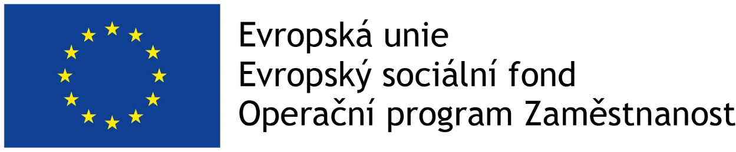

Tělovýchovná Jednota Sokol Rádlo z.s. je pro roky 2020, 2021 a 2022 pořadatelem letních příměstských táborů v obci Rádlo. Náplní těchto táborů je především sport.
Tento projekt byl podpořen z Operačního programu Zaměstnanost dne 27.1.2020 pod názvem
Příměstské tábory – Rádlo
reg.č. CZ.03.2.65/0.0/0.0/16_047/0014102,
prioritní osa OPZ : 2 Sociální začleňování a boj s chudobou.
Tento projekt je spolu financován Evropskou unií.
Rodiče dětí věku 6-15 let máte možnost přihlásit své děti na příměstské tábory se zaměřením na sport - 2 turnusy, hasičské zaměření - 1 turnus a zaměření fotbal - 1turnus.
Termíny jednotlivých turnusů:
Sport 1 - poslední týden červenec
Sport 2 – první týden srpen
Hasiči – třetí týden srpen
Fotbal – poslední týden srpen

Informace o projektu a přihlášky vyřizuje Ing. Miroslav Šikola
Telefon 606 849 736

